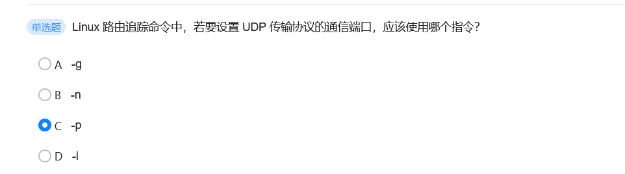

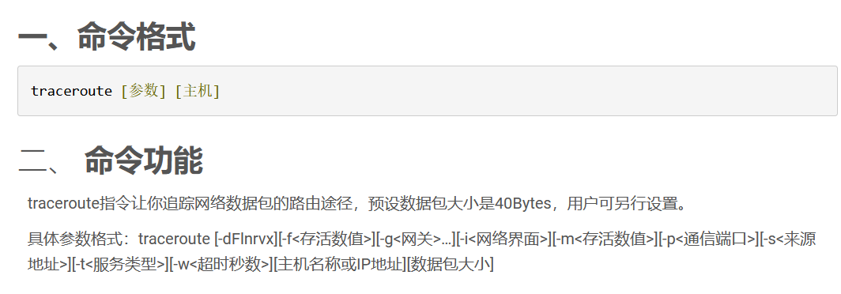



什么是读写分离

在数据库集群[架构](https://so.csdn.net/so/search?q=%E6%9E%B6%E6%9E%84&spm=1001.2101.3001.7020)中，让主库负责处理事务性查询，而从库只负责处理select查询，让两者分工明确达到提高数据库整体读写性能。当然，主数据库另外一个功能就是负责将事务性查询导致的数据变更同步到从库中，也就是写操作。

读写分离的好处

1)分摊服务器压力，提高机器的系统处理效率

2)增加冗余，提高服务可用性，当一台数据库服务器宕机后可以调整另外一台从库以最快速度恢复服务



1. **使用fdisk进行分区**

#### 2. 使用parted命令进行分区

1. **Swap分区**



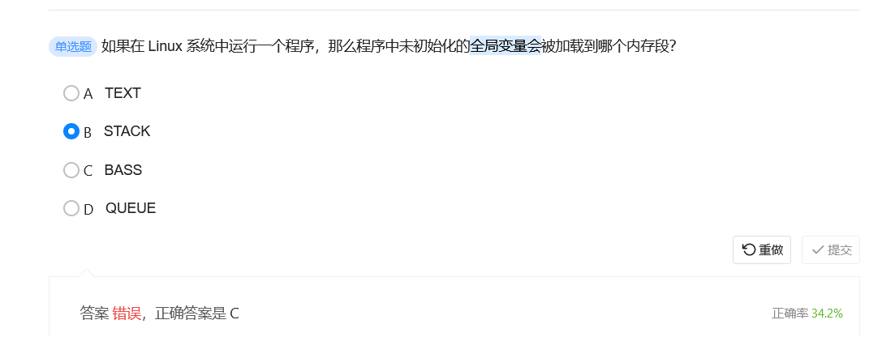

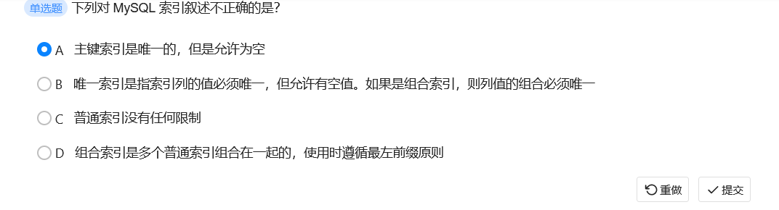

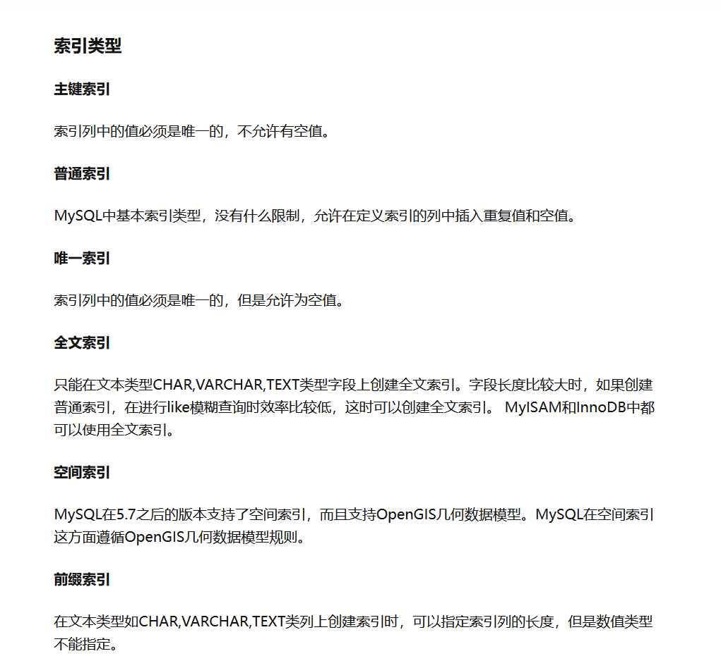

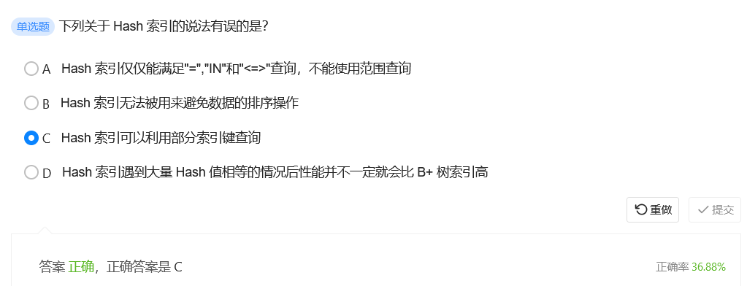

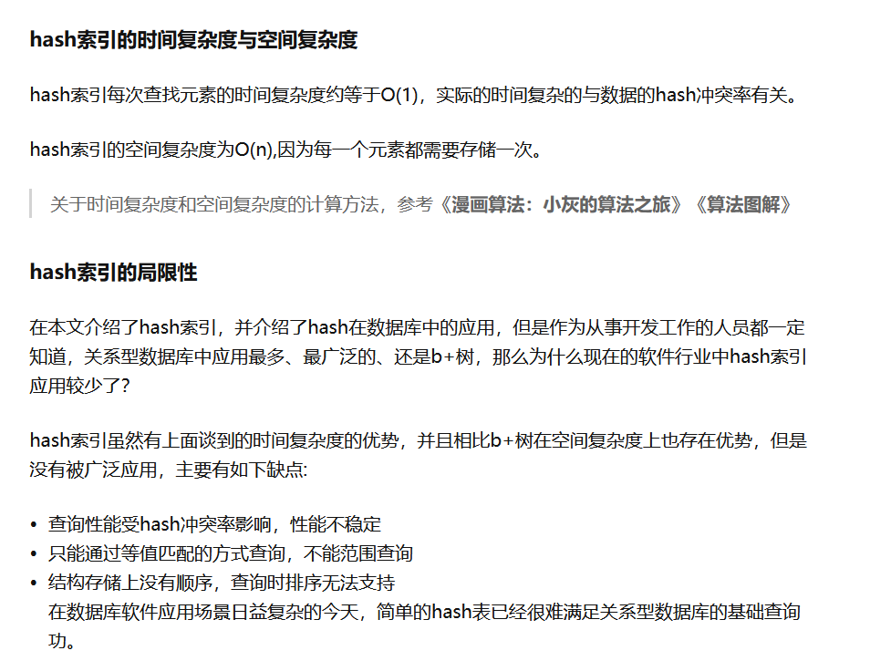



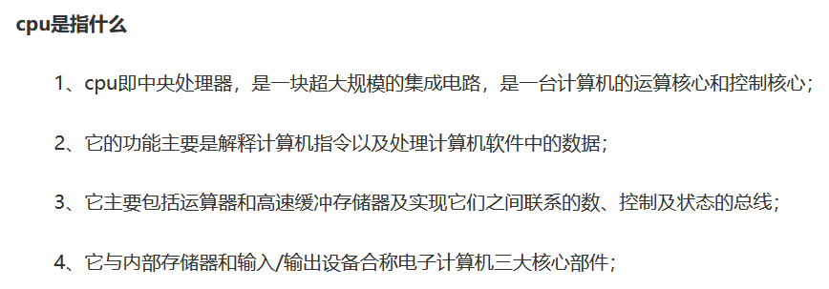

**RAM 一般指随机存取存储器。 随机存取存储器（英语：Random Access Memory，缩写：RAM），也叫主存，是与CPU直接交换数据的内部存储器。它可以随时读写（刷新时除外），而且速度很快，通常作为操作系统或其他正在运行中的程序的临时数据存储介质。**

**ROM一般指只读存储器。 只读存储器（Read-Only Memory，ROM）以非破坏性读出方式工作，只能读出无法写入信息。信息一旦写入后就固定下来，即使切断电源，信息也不会丢失，所以又称为固定存储器。**



